Otevřené prohlášení
Zemědělství a produkce potravin se musejí ve světě, který čelí nárůstu populace, změnám klimatu a zhoršování životního prostředí, stát více udržitelnými.
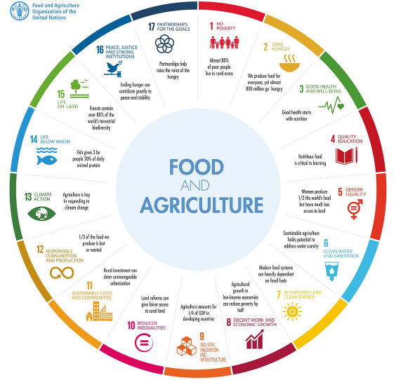
Nedávno publikovaná Zelená dohoda (Green Deal)¹ Evropské komise v rámci strategie “Farm to Fork” ² uvádí, že EU musí vyvinout inovativní způsoby, jak snížit závislost na pesticidech a hnojivech, zvrátit úbytek biodiverzity a současně poskytnout společnosti dostatek výživných, udržitelných a dostupných potravin. Tato strategie je
v souladu s významem potravin a zemědělství pro dosažení udržitelného rozvoje Organizace spojených národů³.

Kromě naplnění těchto cílů potřebujeme zajistit vysoce produktivní a udržitelné zotavení se
z krize způsobené COVID-19, se zemědělstvím, které je méně závislé na dovozu ze zemí mimo EU.
Stanovení cílů však nestačí, potřebujeme rovněž nástroje, které pomohou těchto cílů dosáhnout. K řešení těchto výzev a k dosažení ambiciózních cílů strategie “Farm to Fork” je nutné využít všechny možné přístupy, včetně inovativních technologií šlechtění rostlin. Nejnovějším přírůstkem do sady nástrojů pro vývoj nových odrůd plodin je cílené šlechtění. Tato technologie, známá též jako editace genomu, umožňuje vědcům a pěstitelům vyvinout požadované odrůdy rychleji, relativně jednoduše a mnohem přesněji ve srovnání
s předchozími technikami šlechtění. Cílené šlechtění má řadu aplikací, jako jsou například zvyšování diverzity plodin, redukce pesticidů, další vývoj zdravé výživy a mnoho dalších.
Větší rozmanitost druhů plodin je nejen žádoucí, ale má zásadní význam pro udržitelné zemědělství i zdravou výživu. Využívání více odrůd plodin je považováno za jeden z nástrojů pro zvýšení odolnosti rostlin vůči změnám klimatu. Tato diverzita je obzvlášť důležitou součástí klimaticky šetrného přístupu, přispívá k ochraně před škůdci a chorobami, což má přímý dopad na výnosy a příjmy ze zemědělské produkce⁴.
Cílené šlechtění může výrazně snížit závislost na pesticidech zlepšením odolnosti rostlin vůči chorobám, jak je patrné z nedávné literatury například u vývoje pšenice odolné vůči padlí^{5,6}, vinné révy ⁷ a rýže⁸ rezistentní vůči houbovým chorobám, rajčat odolných vůči širokému spektru bakteriálních onemocnění⁹, grepů odolných vůči rzi¹⁰ či u rýže rezistentní vůči bakteriální plísni¹¹⁻¹³.

Zdravé potraviny jsou klíčem k našemu zdravému stravování. Cílené šlechtění urychluje zavedení zdraví prospěšných znaků do ovoce a zeleniny, které v současnosti konzumujeme. Jedná se například o pšenici s vysokým obsahem vlákniny¹⁴, nízko-akrylamidové brambory¹⁵, pšenici s nízkým obsahem lepku¹⁶, zvýšený obsah prospěšných sekundárních metabolitů¹⁴, snížený obsah alergenů a toxických těžkých kovů v obilovinách, luštěninách a olejnatých semenech¹⁷⁻²³.

Vývoj užitečných odrůd plodin rychlejším a mnohem přesnějším postupem je však v Evropě zastaven, zatímco zbytek světa tuto technologii intenzivně využívá.

Rozhodnutí Soudního dvora EU ze dne 25. července 2018 ve věci C-528/16²⁴, které je široce interpretováno tak, že geneticky upravené rostliny podléhají obecným omezujícím ustanovením evropských právních předpisů o GMO, ve skutečnosti brání využití moderních metod šlechtění pro zlepšení kvality plodin v Evropě.

Regulační přístup pro geneticky upravované plodiny v Evropě je zcela v rozporu se situací na jiných kontinentech, kde byly aplikovány pragmatičtější předpisy. Absence celosvětové regulační harmonizace představuje výzvy v globálním obchodu a semenářském sektoru a brání v Evropě inovacím a vědeckému pokroku, který je nezbytný pro dosažení cílů udržitelného rozvoje a Zelené dohody.

Obrázek níže převzatý od Schmidta et al. poskytuje globální přehled regulačních přístupů, které jsou v současné době implementovány nebo diskutovány v různých zemích pro plodiny s editovaným genomem²⁵.
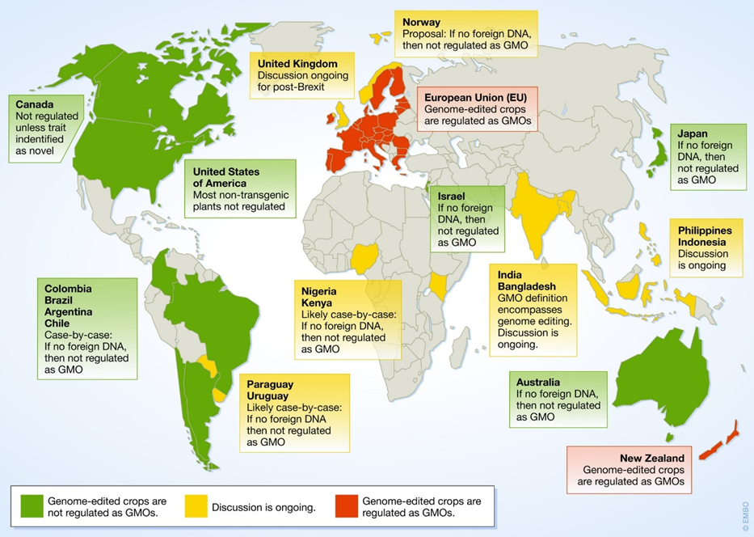

EU-SAGE²⁶, která sdružuje členy ze 132 evropských výzkumných institucí a asociací, důrazně doporučuje Evropské radě, Evropskému parlamentu a Evropské komisi následující:
Evropští vědci doporučují revizi existujících směrnic týkajících se GMO tak, aby reflektovaly současné vědecké poznatky a důkazy o editování genomu. Úpravy genomu vedoucí ke změnám, ke kterým může dojít také spontánně v přírodě a které nezavádějí cizí DNA, by navíc měly být vyňaty z uplatňování právních předpisů o GMO. Při regulaci editování genomu by zákonodárci také měli zvážit benefit technologie a zohlednit dopady vyplývající z jejího nepřijetí.

Editování genomu nabízí stále více možností pro lepší výběr plodin, které jsou klimaticky odolné, méně závislé na hnojení a pesticidech a pomáhají chránit přírodní zdroje. Doporučujeme, aby Evropská komise využila tyto informace ve prospěch a blaho všech občanů EU.

Zatímco legislativa mnoha zemí mimo EU reflektuje využití editování genomu, evropské právo rozlišuje mezi plodinami podle toho, zda jsou produkovány za pomoci editování genomu, nebo tradičními metodami. Existuje tedy naléhavá potřeba harmonizace celosvětového regulačního rámce.

Vlivné součásti evropské společnosti si neuvědomují význam inovací v zemědělství, včetně těch, které jsou potřebné pro zachování tradičních odrůd. Do příběhu o evropské produkci potravin je nezbytné zahrnout význam inovativních a účinnějších přístupů v celém hodnotovém řetězci.

Reference:
- https://eur-lex.europa.eu/resource.html?uri=cellar:b828d165-1c22-11ea-8c1f-01aa75ed71a1.0002.02/DOC_1&format=PDF
- https://eur-lex.europa.eu/resource.html?uri=cellar:ea0f9f73-9ab2-11ea-9d2d-01aa75ed71a1.0001.02/DOC_1&format=PDF
- https://www.un.org/sustainabledevelopment/sustainable-development-goals/
- http://www.fao.org/climate-smart-agriculture-sourcebook/production-resources/module-b1-crops/b1-overview/en
- Wang Y., X. Cheng, Q. Shan, Y. Zhang, J. Liu, et al., 2014 Simultaneous editing of three homoeoalleles in hexaploid bread wheat confers heritable resistance to powdery mildew. Nat. Biotechnol. 32: 947–951. https://doi.org/10.1038/nbt.2969.
- Zhang Y, Bai Y, Wu G, Zou S, Chen Y, Gao C, Tang D., 2017 Simultaneous modification of three homoeologs of TaEDR1 by genome editing enhances powdery mildew resistance in wheat. Plant J.; 91:714–24. https://doi.org/10.1111/tpj.13599.
- Wang X, Tu M, Wang D, Liu J, Li Y, Li Z, et al., 2018 CRISPR/Cas9-mediated efficient targeted mutagenesis in grape in the first generation. Plant Biotechnol J., 16:844–55. https://doi.org/10.1111/pbi.12832.
- Wang F, Wang C, Liu P, Lei C, Hao W, Gao Y, et al., 2016 Enhanced rice blast resistance by CRISPR/Cas9-targeted mutagenesis of the ERF transcription factor gene OsERF922. PLoS ONE. 11:e0154027. https://doi.org/10.1371/journal.pone.0154027.
- de Toledo Thomazella DP, Brail Q, Dahlbeck D, Staskawicz BJ., 2016 CRISPR–Cas9 mediated mutagenesis of a DMR6 ortholog in tomato confers broad-spectrum disease resistance. 1–23. https://doi.org/10.1101/064824.
- Jia H, Zhang Y, Orbović V, Xu J, White FF, Jones JB, Wang N., 2017 Genome editing of the disease susceptibility gene CsLOB1 in citrus confers resistance to citrus canker. Plant Biotechnol J., 15:817–23. https://doi.org/10.1111/pbi.12677.
- Zhou J, Peng Z, Long J, Sosso D, Liu B, Eom J-S, et al., 2015 Gene targeting by the TAL effector PthXo2 reveals cryptic resistance gene for bacterial blight of rice. Plant J.;82:632–43. https://doi.org/10.1111/tpj.12838.
- Blanvillain-Baufumé S, Reschke M, Solé M, Auguy F, Doucoure H, Szurek B, et al., 2017 Targeted promoter editing for rice resistance to Xanthomonas oryzae pv. oryzae reveals differential activities for SWEET14-inducing TAL effectors. Plant Biotechnol J., 15:306–17. https://doi.org/10.1111/pbi.12613.
- Xie C, Zhang G, Zhang Y, Song X, Guo H, Chen X, Fang R., 2017 SRWD1, a novel target gene of DELLA and WRKY proteins, participates in the development and immune response of rice (Oryza sativa L.). Sci Bull.;62:1639–48. https://doi.org/10.1016/j.scib.2017.12.002.
- https://fdc.nal.usda.gov/
- Clasen BM, Stoddard TJ, Luo S, Demorest ZL, Li J, Cedrone F, et al., 2016 Improving cold storage and processing traits in potato through targeted gene knockout. Plant Biotechnol J., 14:169–76. https://doi.org/10.1111/pbi.12370.
- Sánchez-León S, Gil-Humanes J, Ozuna CV, Giménez MJ, Sousa C, Voytas DF, Barro F., 2017 Low-gluten, nontransgenic wheat engineered with CRISPR/Cas9. Plant Biotechnol J. https://doi.org/10.1111/pbi.12837.
- Haun W, Coffman A, Clasen BM, Demorest ZL, Lowy A, Ray E, et al., 2014 Improved soybean oil quality by targeted mutagenesis of the fatty acid desaturase 2 gene family. Plant Biotechnol J., 12:934–40. https://doi.org/10.1111/pbi.12201.
- Demorest ZL, Coffman A, Baltes NJ, Stoddard TJ, Clasen BM, Luo S, et al., 2016 Direct stacking of sequence-specific nuclease-induced mutations to produce high oleic and low linolenic soybean oil. BMC Plant Biol., 16:225. https://doi.org/10.1186/s12870-016-0906-1.
- Wen S, Liu H, Li X, Chen X, Hong Y, Li H, et al., 2018 TALEN-mediated targeted mutagenesis of fatty acid desaturase 2 (FAD2) in peanut (Arachis hypogaea L.) promotes the accumulation of oleic acid. Plant Mol Biol., 97:177–85. https://doi.org/10.1007/s11103-018-0731-z.
- Zhou X, Liao H, Chern M, Yin J, Chen Y, Wang J, et al., 2018 Loss of function of a rice TPR-domain RNA-binding protein confers broad-spectrum disease resistance. Proc Natl Acad Sci USA.; 115:3174–9. https://doi.org/10.1073/pnas.1705927115.
- Abe K, Araki E, Suzuki Y, Toki S, Saika H., 2018 Production of high oleic/low linoleic rice by genome editing. Plant Physiol Biochem. https://doi.org/10.1016/j.plaphy.04.033.
- Nieves-Cordones M, Mohamed S, Tanoi K, Kobayashi NI, Takagi K, Vernet A, et al., 2017 Production of low-Cs+ rice plants by inactivation of the K+ transporter OsHAK1 with the CRISPR–Cas system. Plant J., 92:43–56. https://doi.org/10.1111/tpj.13632.
- Tang X., L. G. Lowder, T. Zhang, A. A. Malzahn, X. Zheng, et al., 2017 A CRISPR-Cpf1 system for efficient genome editing and transcriptional repression in plants. Nat Plants 3: 17018.
- Judgment of the Court of Justice of 25 July 2018. Confédération Paysanne and Others v. Premier Ministre and Ministre de L'Agriculture, de l'Agroalimentaire et de la Forêt. Case C-528/16. ECLI:EU:C:2018:583. Available at: https://eur-lex.europa.eu/legal-content/EN/TXT/?qid=1590471867015&uri=CELEX:62016CJ0528
- Schmidt S.M., Belisle M., Frommer W.B. (2020). The evolving landscape around genome editing in agriculture: Many countries have exempted or move to exempt forms of genome editing from GMO regulation of crop plants. EMBO Rep 2020, e50680
- https://www.eu-sage.eu/

